

Veritabanı Tasarımı ve Uygulamaları

Gereksinim Analizi Dokumanı



21 Şubat 2017

Yrd. Doç. Dr. Hidayet Takcı

Dr. Emre ÜNSAL

Cumhuriyet Üniversitesi Bilgisayar Müh. Bölümü

2015141054 Nurcan KAYA

2015141020 Ebru GÜL

2015141064 Elif ALVER

İçindekiler

Sayfa

Gereksinim Analizi Dokümanı 2

1 Proje Adı 2

2 Projenin Amacı 2

3 Projenin Kapsamı 2

4 Projenin Hedefi ve Başarı Kriterleri 2

5 Projenin Özeti 2

6 Proje Çalışanları ve Görevleri 2

6.1 Proje Lideri 2

6.2 Veritabanı Tasarımcısı 3

6.3 Yazılım Geliştiriciler 3

7 Sistem Gereksinimleri 3

7.1 Fonksiyonel Gereksinimler 3

7.2 Fonksiyonel Olmayan Gereksinimler 3

7.3 Sistem Modelleri 4

8 İş Paketleri 5

9 Zaman Planlaması 5

10 Maliyet planlaması 6

11 Referanslar 6

# Gereksinim Analizi Dokümanı

## Proje Adı

GÜLAK KURU TEMİZLEME ve ONARIM

## Projenin Amacı

Müşterinin memnuniyetini göz önünde bulunduran hızlı, güvenilir şekilde; onarım, ütü, temizleme ve en uygun imkânları sunan, müşterilerimizin sağlığını tehlikeye atabilecek kimyasal maddeler bulundurmayan kuru temizleme ve terzi imkânı veren işletmedir.

## Projenin Kapsamı

Proje kapsamında müşteri takip girişi olmayacaktır.

## Projenin Hedefi ve Başarı Kriterleri

* Projemizin öncelikli hedeflerinden biri kesintisiz ve sorunsuz çalışma olanağı sağlamaktır.
* Yönetici ve çalışan kullanıcı girişi paneli olacaktır.
* Kuru temizleme ve terzi hizmeti, görevlerine ve müşteri şikâyetlerine göre ayrı gruplandırılacaktır.
* Vereceğimiz hizmetleri alfabetik ve bu hizmetlere eş değer fiyatlara göre listeleyeceğiz.

## Projenin Özeti

Müşteriden gelen kumaş ve ürünün türüne göre ayrılması alım ve teslim tarihlerinin belirlenmesi, gerekli temizlik ve onarımın yapılmasıdır.

## Proje Çalışanları ve Görevleri

**Nurcan KAYA**: Grup Lideri.

**Elif ALVER:**  Yazılım Uzmanı.

**Ebru GÜL:**  Veri Tabanı Uzmanı.

### Proje Lideri

Yapacağımız projenin genel hatlarıyla ilgilenip, yeni fikirler ve ekleyeceğimiz yeni özellikler hakkında bizi bilgilendirip, oluşabilecek ve olan hatalar da projemizi tekrar gözden geçirecek, uygun ve ihtiyaç duyulan zamanlar da ekibimizi bir araya toplamakla sorumludur.

### Veritabanı Tasarımcısı

Veri tabanı tasarımı, performansı izleme ve düzenleme, veri tabanına erişebilme, güvenliği sağlama, uygulama tarafından kullanılan veri tabanını tasarlayabilmek ve uygulamakla görevlidir.

Yapacağımız projenin veri tabanını SQL yardımıyla hazırlayıp bu liste ve tabloları hazır kodumuzla kod ekranına yazacağız.

### Yazılım Geliştiriciler

Projemizi uygun yazılım dili ile gerekli koşul, ifade ve ihtiyaç hiyerarşisini koda dökecek, önceden hazırlamış olduğumuz veri tabanı liste ve tablolara uygun kod düzenlemelerinde bulunacak, özellikle ekibin tüm elemanlarıyla iletişim halinde olup yeni fikirler ve düzenleyeceğimiz özelliklerde yardımcı olacaktır.

## Sistem Gereksinimleri

Uygulamada kullanıcı adı , şifre, yönetici ve çalışan girişi mevcuttur. Müşteri girişi olmayacaktır.

### Fonksiyonel Gereksinimler

Geliştirilen proje içerisinde amaca yönelik olarak geliştirilmesi planlanan tüm fonksiyonların belirlenmesi ve içeriğinin tanımlanması bu aşamada gerçekleşir.

Tablo 1: loginUser fonksyonu tanımı

|  |  |
| --- | --- |
| Fonksiyon İsmi: | LoginUser |
| Fonksiyon Girdileri: | userName, userPassword |
| Fonksiyon Çıktıları: | loginResult, userData |
| Açıklama: | Kullanıcı Giriş Fonksiyonu. Sisteme bağlanabilmek için tüm kullanıcılar kendilerine tanımlı olan kullanıcı adı ve parola bilgilerini girerek VTYS üzerinden kişiye ait yetki ve bilgiler ilgili sistem modülüne erişmesini sağlar. |

### Fonksiyonel Olmayan Gereksinimler

Kolay anlaşılabilir menü tasarımı, yazılım mantık hatalarından arındırılmalı ve beklenmeyen hareketlerin önüne geçilmelidir. Beklenen performans: kısa sürede kullanıcının istediği işleme cevap verebilmesi, ihtiyaç var ise oluşabilecek hatalarda yazılımsal veya donanımsal olarak çözüme gidilmelidir.

### Sistem Modelleri

Sistem Aktörleri, Olaylar ve Senaryolar tanımlanmalıdır. Sistem analizi sona erdiğinde Use-case modeli çıkartılarak sistemin işleyici diyagrama dökülmelidir.

#### Aktörler

Tablo 2: Aktör tanımı örneği

|  |  |
| --- | --- |
| Aktör | Tanım |
| Yönetici ve Çalışan: | * Müşteri kaydı yapar. * Ürün ile ilgili şikâyetleri listeler. * Ürünün alış ve teslim tarihini belirler. * Verilen hizmetin sonlandığını bildirmek. |

#### Olaylar

Bu bölümde proje içerisinde gerekli olan tüm olaylar listelenir.

*** Yönetici ve Çalışan = Kullanıcı

Tablo 3: Olaylar Listesi

|  |
| --- |
| Olaylar Listesi: |
| 1. Kullanıcı sisteme login olurlar. |
| 1. Kullanıcı sisteme kayıt yapar. |
| 1. Kullanıcılar bilgileri kontrol eder. |
| 1. Yönetici personel çıkartır. |
| 1. Kullanıcı ürün ve şikâyet ekler. |

#### Senaryolar

Tablo 4: Senaryo

|  |  |
| --- | --- |
| **Senaryo Adı:** | **kayıtYap** |
| **Katılımcı Aktör Örneği:** | Banu: çalışan |
| **Olay Akışı:** | 1- Ahmet sisteme login olur.  2- Ahmet “Yeni Kayıt Ekle” linkine tıklar.  3- Ahmet ürünün bilgilerini sisteme girer.  4- Ahmet müşteriden işleme göre ücreti tahsil eder. |

#### Use-case diagram *******

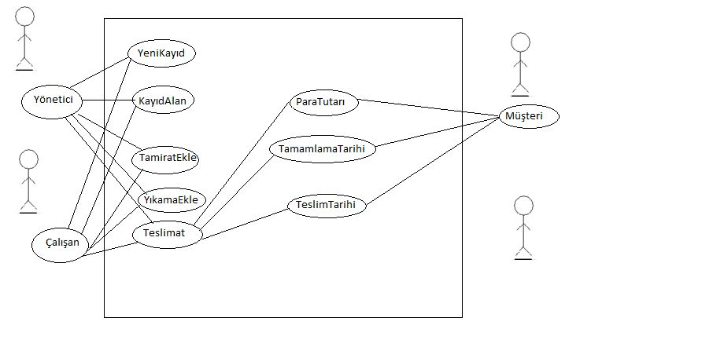

## İş Paketleri

|  |  |
| --- | --- |
| İş Paketi Adı: | GÜLAK Kuru Temizleme Ve Onarım |
| Başlama Tarihi: | 06.02.2018 |
| Bitiş Tarihi: | 29.05.2018 |
| İş Paketinde Çalışacak Kişiler: | Nurcan KAYA, Elif ALVER, Ebru GÜL |
| İş Paketi Açıklaması: | Kuru Temizleme Ve Onarım |

## Zaman Planlaması

Proje Kapsamında tanımlanan iş paketleri ve malzemelerin temini gibi sürelerin zaman çizelgesi üzerinde tanımlanarak projeye ait zaman planlaması yapılmalıdır. Bu kısımda Gantt Chart gibi uygulamalar kullanılabilir.

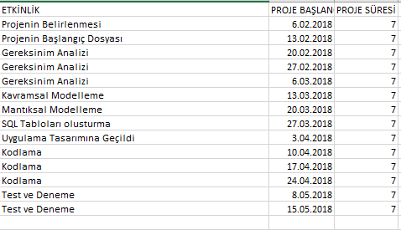

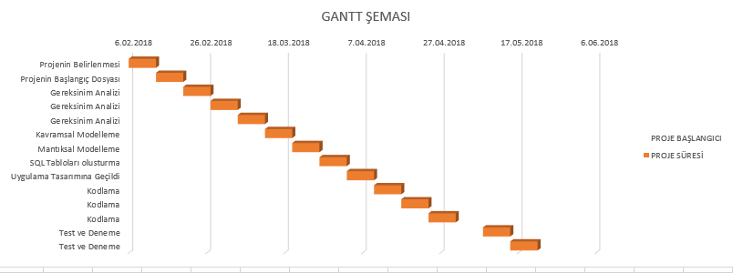

Resim 1 : Gantt Chart

## Maliyet planlaması

Proje başlangıç tarihinden bu haftaya kadar uygulamamızda kullanacağımız programları(Adobe DreamWeaver, C#, SQL) kurduk, proje isimlendirildi, gereksinim analizi hazırlandı konuyla ilgili benzer çalışmalar incelendi.

## Referanslar

Cumhuriyet Üniversitesi Bilgisayar Mühendisliği